Programsko - produkcioni plan
RTV Podgorica za 2026. godinu

Programsko-produkcioni plan RTV Podgorica za 2026. godinu sačinjavamo suočeni sa činjenicom da Odluka o budžetu za narednu godinu još nije usvojena. To se, prije svega, odnosi na nove programske sadržaje kao i održavanje postojećih. Naravno, ostvarivanje osnovne funkcije, a to je informisanje građana o svim relevantnim događajima, ne smije i neće biti dovedeno u pitanje. Takođe, sportska redakcija izvijestiće o svim domaćim i međunarodnim sportskim događajima.
Planirano učešće sopstvene produkcije ukupnom programu Televizije Podgorica je više od 50%, a 38% Radija Podgorica.

Gradski portal (Portal TVPG)
Portal gradski.me je dio sistema RTV Podgorica, medijskog servisa Glavnog grada Crne Gore. Od 1. januara portal će biti dodatno unaprijeđen, sa još jednim aktivnim domenom – tvpg.me.
Planiramo da ubrzo budu operativne IOS i Android aplikacija koja će privući nove korisnike.
U planu je prelazak i na novu platformu za desktop i mobilni verziju koja će maksimalno ubrzati portal.
Na portalu se mogu pročitati članci o najaktuelnijim dešavanjima iz Glavnog grada, kao i iz oblasti politike, ekonomije, društva, kulture, sporta, te regiona i svijeta.
Prednost našeg portala, u odnosu na ostale, je i to što se na njemu mogu naći sve informacije, od servisnih koje interesuju sve sugrađane do najava dešavanja u Glavnom gradu i brojnih aktuelnih i zanimljivih priča o životu u Podgorici.
U planu je postavljanje kategorija Budite gradski reporter na kojoj će građani Podgorice moći da postavljaju pitanja, predlažu teme i šalju slike sa terena, kao i Anketa na kojoj će sugrađani moći da predlažu pitanja i sagovornike kojih žele čuti odgovor.
Planirana zastupljenost gradskih tema na portalu je 40%, rubrika politika 25%, ekonomija 7%, društvo 7%, region i svijet 5%, kultura će biti zastupljena sa 7%, sport sa 7% i zabava sa 2%.
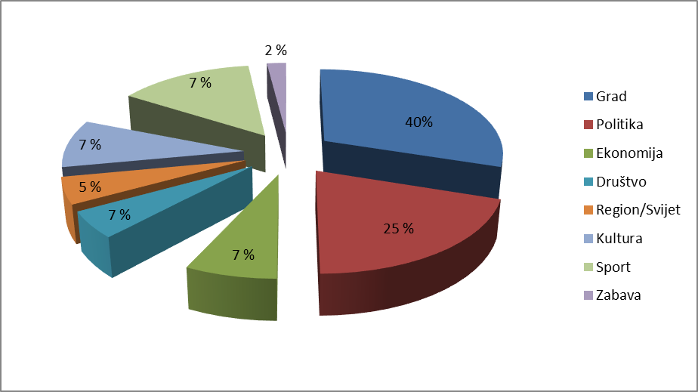

Tokom 2025. godine portal je imao milionsku čitanost, koja se održava iz mjeseca u mjesec. Prema posljednjim podacima (oktobar), portal je zabilježio 2.300.000 prikaza, sa 866.000 sesija.
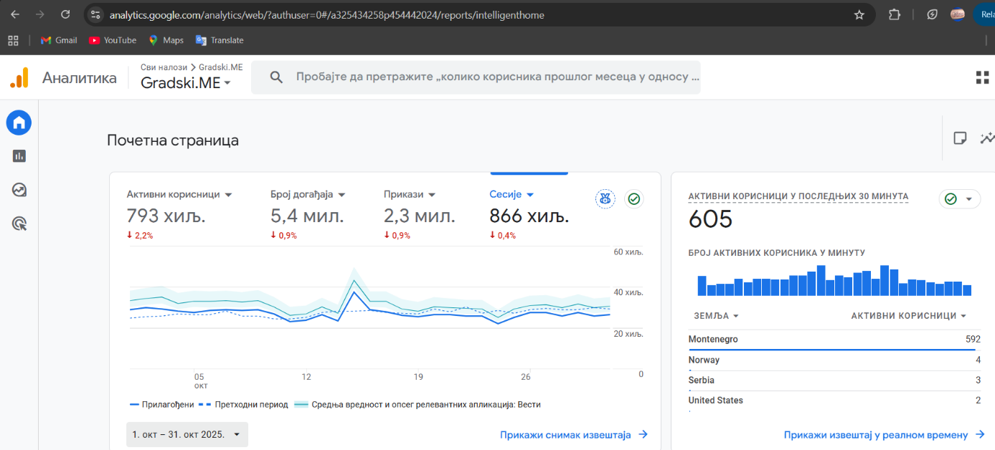

Za period 1. januar – 31. oktobar, portal je zabilježio veliki rast čitanosti. Sa 14 miliona pregleda, portal se nalazi ispred velikog broja komercijalnih medija, koji plasiraju i sadržaje koje ne mogu lokalni javni servisi.
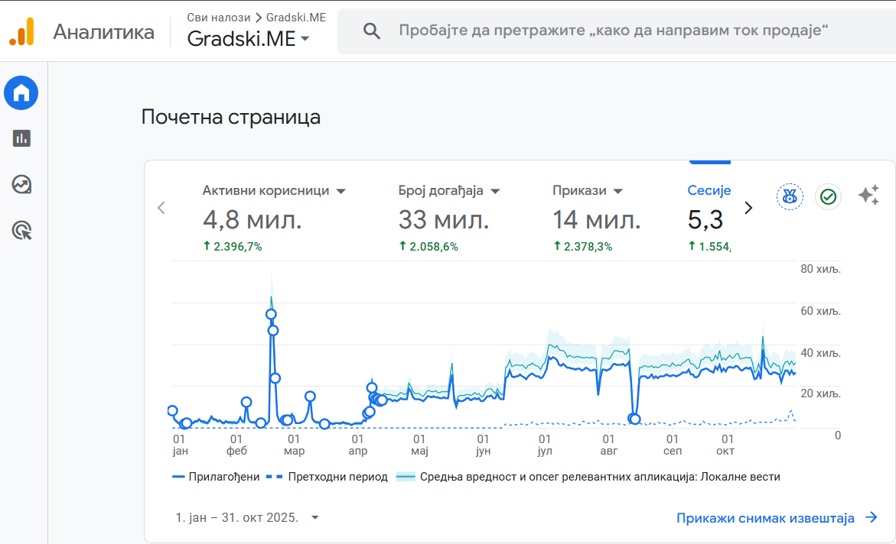

Radio Podgorica
Planirano učešće sopstvene produkcije u ukupnom programu Radija Podgorica je 38,59%. Informativni program čini 14,04%, zabavni 12,50%, dokumentarni 2,98%, sportski 4,37%, dok će učešće kulturno-umjetničkog i naučno-obrazovnog programa biti po 2,98%. Učešće muzičkog programa 57,79%.
- Informativni program | 14,04
- Kulturno - umjetnički program | 0,84
- Naučno - obrazovni program | 2,98
- Dokumentarni program | 2,98
- Program za maloljetnike | 1,49
- Sportski program | 4,37
- Filmski i serijski program | 0,00
- Vjerski program | 0,00
- Zabavni program | 12,50
- Muzički program | 57,79
- Nežanrovski sadržaj | 3,03

U planu su emisije Pitajte grad i Nazdravlje, koje će osim na TV biti emitovanje i na radiju. U pitanju je produkcija RTV Podgorica i koncipirana je tako da građani postavljaju pitanju gradskim preduzećima i gradonačelniku, a da im RTV Podgorica obezbijedi odgovor. Emisija Nazdravlje je sličnog koncepta osim što se pitanja postavljaju ljekarima.

Opis emisija Radija Podgorica
OPIS INFORMATIVNOG PROGRAMA U SOPSTVENOJ PRODUKCIJI
Ponedjeljak - petak 6:30 do 10:30 Ritam jutra
Jutarnji program radnim danima nudi brojne korisne informacije uz dobru muziku.
Redovne servisne informacije, informacije o vremenu i saobraćaju, izvještaj iz AMSCG, pregled kulturnih dešavanja u gradu kao i razgovori sa gostima o aktuelnim gradskim, drustvenim i socijalnim temama sa reprizom programa za djecu Enciklopedija znanja.

PG vijesti
Ponedjeljak - petak 8:00 - 8:05, 14:00 – 14:05 i 17:00 -17:05 PG VIJESTI
Pregled najvažnijih gradskih vijesti.

Vijesti
Ponedjeljak – petak 10:00 – 10:05 VIJESTI
Ponedjeljak – petak 12:00 – 12:05 VIJESTI
Informativna emisija o aktuelnim političkim, ekonomskim, društvenim i gradskim temama.

OPIS ZABAVNOG PROGRAMA U SOPSTVENOJ PRODUKCIJI
12:30 do 17:00 Pasalo je podne
Dnevni program radnim danima nudi brojne korisne informacije i zanimljivosti uz dobru muziku i muzički intermezzo (blok popularne i tematski vezane muzike).
Pregled servisnih informacija, informacija o vremenu i saobraćaju, izvještaj iz AMSCG, pregleda kulturnih dešavanja u gradu kao i razgovor sa gostom na temu koja je interesantna publici (To može biti bilo šta, od kulturnih dešavanja do savjeta stručnjaka o aktuelnim gradskim, društvenim i socijalnim temama).

OPIS DJEČJEG PROGRAMA U SOPSTVENOJ PRODUKCIJI
19:00 – 19:15 Enciklopedija znanja
Obrazovni program za djecu uz dječju muziku interesantne i zanimljive teme, obimno i raznovrsno informisanje kako za djecu, tako i za odrasle.
Riznica informacija i istraživanja koja pokriva različite oblasti nauke, prirode, istorije, umjetnosti, sporta i zabave kroz vjekove.

OPIS OBRAZOVNOG PROGRAMA U SOPSTVENOJ PRODUKCIJI
Ponedjeljak - petak 22:00 – 22:20h Veče uz knjigu.
Emisija se realizuje u saradnji sa NB "Radosav Ljumović po čijoj preporuci čitamo knjigu. Emisija je istovremeno namjenjena osobama sa oštećenjem vida.

Podgorički vremeplov
Radnim danima od 10:30 – 10:50h. Emisija o znamenitostima Podgorice.
Saga o Podgorici
Radnim danima od 20:00h – 20:20h. Značajni događaji kroz istoriju Podgorice.

OPIS SPORTSKOG PROGRAMA U SOPSTVENOJ PRODUKCIJI
Sportska tribina subota - 10:10h – 11:15h
Aktuelna sportska dešavanja u gradu, Crnoj Gori, regionu i svijetu. Intervju na aktuelnu sportsku temu sa sagovornikom iz oblasti sporta.
Vikend pod Goricom 14h do 18h.
Aktuelni gosti iz svijeta sporta i najava utakmica i sportskih događaja za narednu sedmicu.

Televizija Podgorica
Planirano učešće sopstvene produkcije ukupnom programu Televizije Podgorica je više od 50%, ostali dio programa je koprodukcija sa Radijom Podgorica i kupljeni program. Kupljeni program čine dokumentarne serije, filmski, serijski i dječiji program.
- Informativni program | 36,70
- Kulturno - umjetnički program | 2,98
- Naučno - obrazovni program | 1,19
- Dokumentarni program | 17,56
- Program za maloljetnike | 1,74
- Sportski program | 5,70
- Filmski i serijski program | 13,54
- Vjerski program | 0,0
- Zabavni program | 12,19
- Muzički program | 4,66
- Nežanrovski sadržaj | 3,74

Najveći dio programa čini informativni program, koji je u potpunosti planiran u sopstvenoj produkciji.

Opis emisija Televizije Podgorica

Informativni program u sopstvenoj produkciji

Dobro jutro, Podgorice
Trajanje: dva sata
Termin: Svakog radnog dana 7-9h
Vikendom od 9-11h
Najaktuelnije teme iz Glavnog grada i države.
Gosti: Renomirani sagovornici iz svih oblasti.

Pressing
Trajanje: 45 minuta 5/7
Termin emitovanja: svakog radnog dana u 9:15h
Reprize istog dana u 15:15h

Uživo iz informativnog studija, pregled štampe i portala. Gosti su renomirani stručnjaci iz svojih oblasti, javne ličnosti iz svijeta politike, kulture, sporta...

Vijesti
Trajanje: Uživo 5 minuta 7/7
Termin emitovanja: Radnim danima 08, 10, 12, 14, 16h
Vikendom: 12,14,16h

Kratke vijesti uživo iz informativnog studija, sa izuzetkom vijesti u 16h koje uz informacije sadrže i najavu dnevnika.

Dnevnik
Trajanje: 30 minuta 7/7
Termin Emitovanja: svakog radnog dana u 19:00 i 22:00h

Centralna informativna emisija iz studija Gradske televizije, aktuelna dešavanja iz Podgorice, Crne Gore, regiona i svijeta. Uključenja sa različitih lokacija u gradu, kao i gostovanja. Dio Dnevnika su i sportske vijesti (pet minuta).

Referat
Termin: Ponedjeljkom od 20h
Trajanje: 1:30 minuta
Repriza – Utorkom od 14:10h
Političko-društvena emisija koja obrađuje aktuelne teme sa relevantnim sagovornicima.

Čuvari grada

Termin: Svakog drugog utorka od 20h.
Trajnje: 30 min
Repriza: Srijedom od 14:10

Koncept emisije je na radnicima gradskih preduzeća, ali i svim Podgoričanima koji doprinose razvoju Glavnog grada.

Gradski vremeplov
Termin: Svakog drugog utorka od 20:30h.
Trajnje: 30 min
Repriza: Srijedom od 14:40

Gradski vremplov – Priče o životu u Podgorici nekada i sada.

Etnopis

Termin: Svakog drugog utorka od 20h.
Trajnje: 30 min
Repriza: Srijedom od 14:10

Reportaže o znamenitostima Podgorice ali i Crne Gore.

Glas zajednice

Termin: Svakog drugog utorka od 20:30h.
Trajnje: 30 min
Repriza: Srijedom od 14:40

Koncept emisije je na Mjesnim zajednicama Podgorice. Obilazi se svaka mjesna zajednica.

Vikend na Gradskoj (subota i nedjelja)
Trajanje: Dva sata
Subota i nedjelja 16h-18h.

Emisija kolažnog tipa koja se realizuje uživo iz studija. Raznolike teme, gosti iz svih sfera društvenog,kulturnog i zabavnog života Podgorice i Crne Gore.

Iz drugog ugla
Termin: Subotom od 20h.
Trajnje: 1:30 min
Repriza: Nedjeljom od 13:00

Emisija koja poznata lica predstavlja iz drugog ugla. Poznata lica otkrivaju detalje iz života, djetinjstva kako provode slobodne vrijeme i zašto su se odlučili za profesiju kojom se danas bave.

Scena
Trajanje: 20 minuta 1/7
Termin emitovanja: Četvrtkom od 18:10h, repriza petkom u 11h.

Pregled kulturne sedmice u našem gradu.

Time Out
Trajanje: 45 minuta 2/7
Termin emitovanja: Ponedjeljak i Petak od 18:10
Repriza: Utorkom od 11:15h i Subotom od 11h.

Sportski program iz studija sa akcentom na sport, gostima iz svijeta sporta. Pregled fudbalskih i košarkaških liga, te najava utakmica.
Prilozi, uključenja sa različitih lokacija u gradu na kojima se u tom trenutku nešto zanimljivo događa.

Bajun
Trajanje: 45 minuta
Termin emitovanja: Srijedom od 18:10
Repriza: Četvrtkom od 11:15h

Oživljavanje istorije Crne Gore. Emisija se bavi svim istorijskim dešavanjima vezanim za našu državu.

Zov
Trajanje: 30 minuta
Termin emitovanja: Petkom od 13:30h.
Repriza: Nedjelja od 12:30h.

G-dur
Trajanje: 15-30 minuta
Termin emitovanja: Radnim danima od 9h, 11h, 13:30h, 18h. Subota 5:30h, Nedjelja 6:30h.

Emitovanje spotova crnogorskih autora koji nemaju prostora u medijima da plasiraju svoje staralaštvo.

Opis planirane strukture kupljenog programa

Filmovi, serije i dokumentani program renomiranih evropskih i svjetskih producentskih kuća, žanrovski i sadržajno prilagođeni široj publici.

NAPOMENA

Shodno napomeni iz uvoda, ovogodišnji budžet nije usvojen i programska šema je podložna promjeni. Naime, u planu je još emisija nakon usvajanja budžeta, što može dodatno podići sopstvenu produkciji.
U planu su: Dječija emisija iz podgoričkih vrtića, dječiji dnevnik, kratke emisije Pitajte grad, Nazdravlje, G-tech…
Takođe, planom je predviđeno i više uživo prenosa sa bitnijih događaja u Podgorici, a već je u toku realizacija prenosa utakmica Rukometnog kluba Budućnost na TV Podgorica.

Zamjenik rukovodioca Sektora programa RTV Podgorica

Nemanja Lacman

_________________________

Izvršni direktor RTV Podgorica

Vladimir Otašević

_________________________

